HIFIMAN
SVANAR Wireless LE
SVANAR Wireless Light Luxury Version
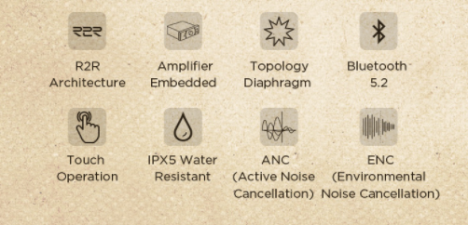
HIFI TWS наушники нового уровня: ЦАП Hymalaya и усилитель управляют драйвером Topology Diaphragm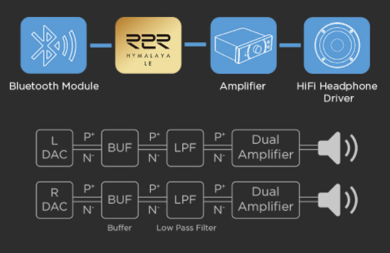

ЦАП HYMALAYA R2R, разработанный компанией HIFIMAN, получил награду 2022 VGP Gold Technology Award (Япония)

Фирменный лестничный R2R ЦАП Hymalaya + модуль усилителя
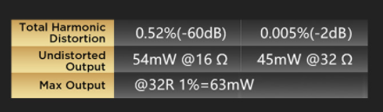
Общие гармонические искажения 0.52%(-60дБ) 0.005%(-2дБ)
Выходная мощность без искажений 54мВт @16Ω 45мВт @32 Ω
Максимальная выходная мощность @32Ω 1%=63мВт

HIFIMAN Topology Diaphragm
Под " Topology Diaphragm " понимается мембрана, на поверхность которой нанесено специальное покрытие из наночастиц. В результате достигается более естественное и детальное звучание, чем обычно бывает в беспроводных наушниках True Wireless.
Идея создания новой мембраны Topology Diaphragm была навеяна докторской диссертацией Фанга Биана, в которой говорится: "Различные наноматериалы имеют различную структуру, и каждый из этих материалов обладает собственными свойствами. Поэтому, тщательно контролируя структуру поверхности мембраны, мы можем получить различные результаты, превосходные по акустическим характеристикам до недостижимой ранее степени".

Беспроводная система SVANAR Wireless LE стоимостью менее $300 обеспечивает прослушивание звука высокой четкости с разрешением 24 бит/96 КГц, сравнимого с системами, стоящими на тысячи дороже.

Система глубокого шумоподавления ANC погружает вас в собственный мир звука
Микрофон точно определяет шум, генерируя обратный сигнал, который снижает уровень шума до -35 дБ.

Эргономичный дизайн
Большинство TWS наушников не могут заряжаться при использовании силиконовых насадок большего размера.
В SVANAR Wireless LE увеличено внутреннее пространство зарядного кейса, поэтому при зарядке наушников нет необходимости снимать нестандартные силиконовые насадки.
Поставляются в комплекте с 8 парами силиконовых насадок.

7 часов
Непрерывное прослушивание
28 часов
Работа с подзарядкой от кейса
Кейс может полностью зарядить наушники до 3 раз.

Сенсорное управление
-Дважды коснитесь левого/правого наушника, чтобы перейти к предыдущему треку
-Коснитесь левого/правого наушника один раз, чтобы приостановить воспроизведение, коснитесь его снова, чтобы продолжить воспроизведение
-Трижды коснитесь левого/правого наушника, чтобы перейти к следующему треку
-Дважды коснитесь левого/правого наушника, чтобы ответить на звонок или завершить его
-Для отклонения вызова коснитесь и удерживайте любой из наушников в течение 3 секунд
-Коснитесь и удерживайте левый наушник в течение 3 секунд для переключения между режимами шумоподавления ANC/прозрачности/HiFi
-Коснитесь и удерживайте правый наушник в течение 3 секунд, чтобы включить голосовой помощник (Примечание: устройство должно поддерживать функцию голосового помощника).

Диапазон частот: 10 Гц - 35 кГц
Версия Bluetooth: 5.2
Режим HIFI: до 4 часов
Режим ANC: до 6 часов
Режим прозрачности: до 7 часов
Шумоподавление: до 35 дБ
Вес зарядного кейса: 83,7 г
Вес одного наушника: 8 г
Влагозащита: IPX5
Количество подзарядок от кейса: 3 раза
Расстояние передачи: до 15 м (без барьеров)

